十坂こども園
オンラインミーティング設定資料

※ この資料はP２から、設定方法について説明しています。下記確認事項は、ZOOM接続後にご確認していただくものです。

▼▽ＺＯＯＭを起動した場合はこちらから▽▼
ミーティングＩＤ：311 670 1670
パスワード：311670

確認事項
１）スピーカーから音が聞こえるか、マイクで声が出るかどうか確認します。
Zoomを立ち上げると、左下に「ミュート」というマイクの形をしたボタンがあります。
「ミュート」と「ビデオ」ボタンの間に△マークがあり、そこをクリックすると
下から4つ目に「スピーカー＆マイクをテストする」というリンクがありますので、
音声のチェックをお願いします。

２）名前の表記をお願いします
名前の表記で出欠席を取ります。
ZOOMのお部屋に入ったら、画面の左下から
「ミュート」・「ビデオの開始/停止」…の横に 「参加者」というボタンがあります。
そこをクリックし、自分の名前を押すと「名前の変更」がありますので、そこをクリックし
て園名を入れて下さい。

初めての方はまずはＺＯＯＭをダウンロードしてください！
それでは、よろしくお願いします。
※接続できない方は、十坂こども園までお電話下さい。6時45分から接続可能です。

- パソコンでミーティングに参加する。

※Zoomのインターネットサイト画面を開く。
下記がURLです。
https://zoom.us/join

１－１ ミーティングID入力画面が表示されます。ミーティングIDを入力し、[参加]を選択します。
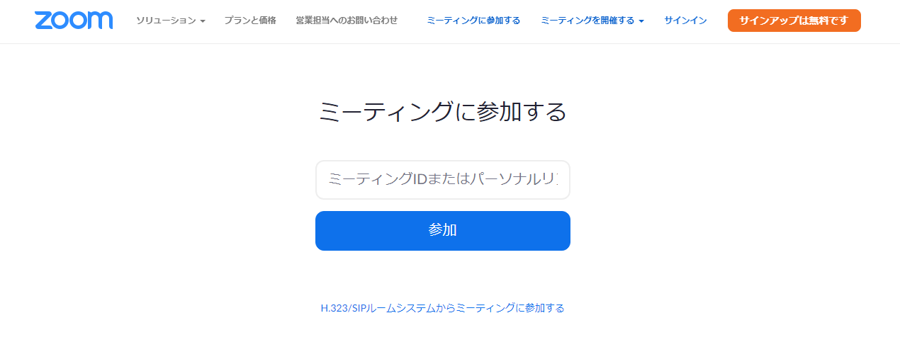

１－２ Zoomダウンロード画面が表示されます。①[Zoomをダウンロードして実行してください。]を選択した後、表示される ②[ブラウザから起動してください。]を選択します。
※実行ファイルをダウンロードするように促されますが、必要ありませんので×で終了してください。
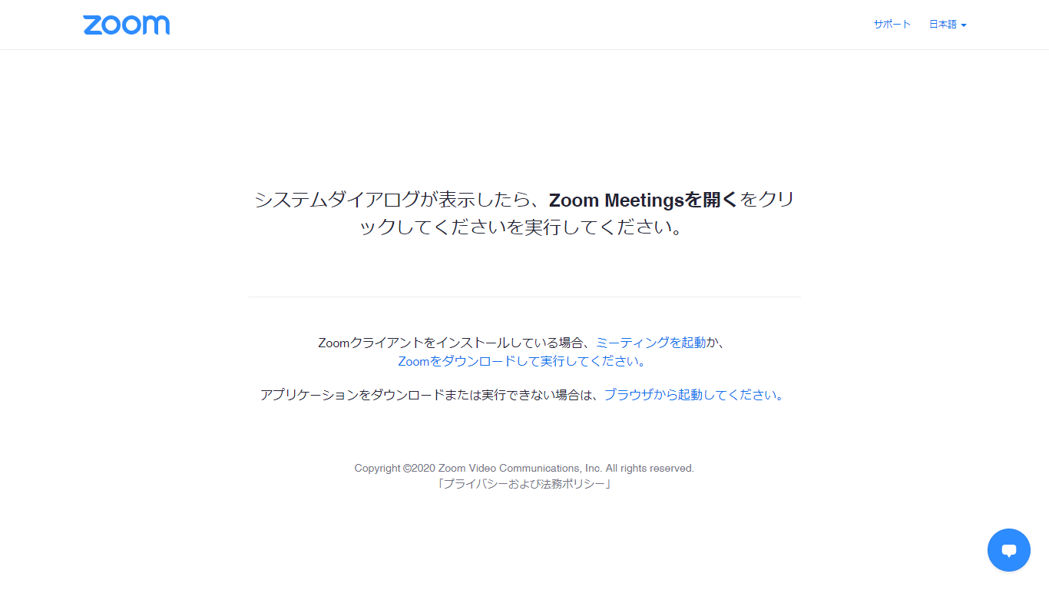

１－３ ミーティング参加画面が表示されます。適当なお名前と”私はロボットではありません”にチェックを入れ、［参加］を選択してください。
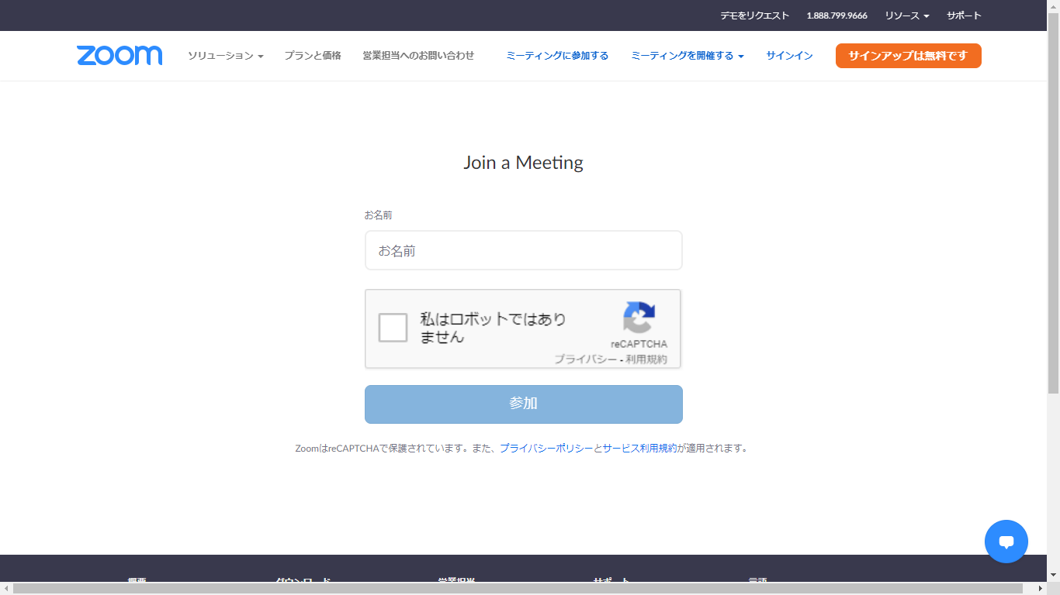

１－４ ミーティングルーム待機画面が表示されます。[コンピューターでオーディオに参加]を選択します。
※主催者側が認証しないと、入室できませんのでそのまま待機してください。
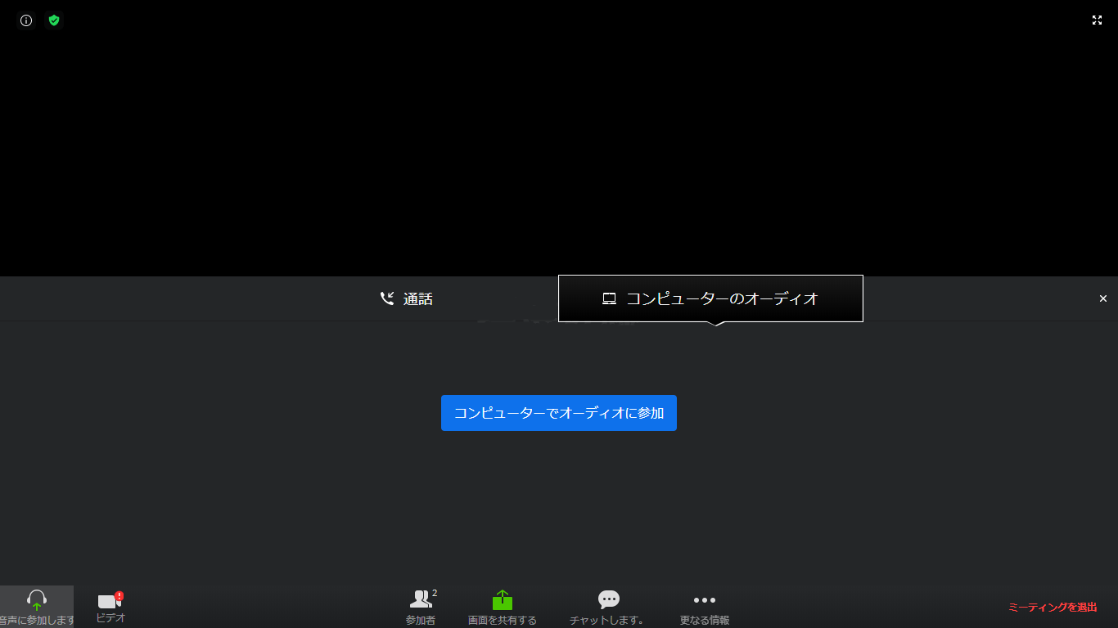

- スマートフォンでミーティングに参加する。
２－１ [ZOOM Cloud Meetings]を起動し、ミーティングに参加を選択します。
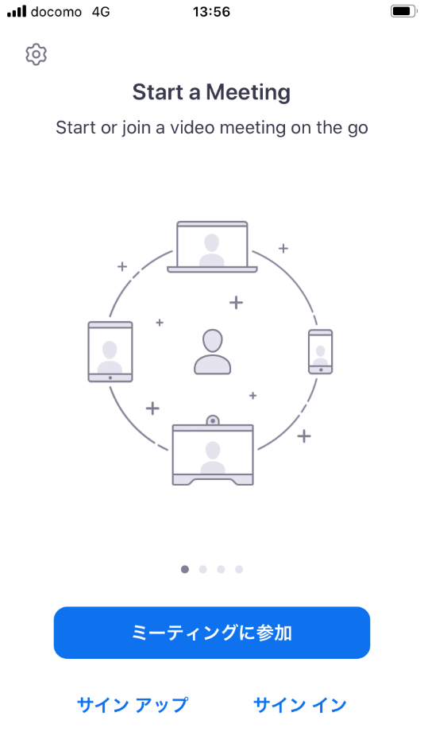

２－２ ミーティングIDと適当な表示名を入力し、[参加]を選択します。

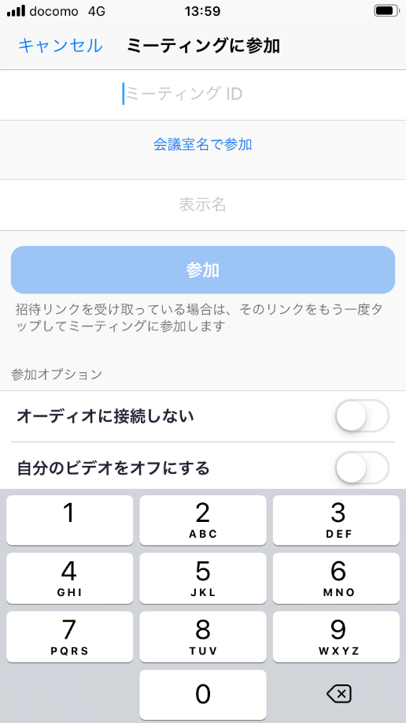

２－３ マイク・カメラのアクセス許可が、ポップアップで表示されます。ポップアップすべてに[OK]を選択します。その後[ビデオ付きで参加]を選択します。
※主催者側が認証しないと、入室できませんのでそのまま待機してください。

